【布拭き消毒】ベンザルコニウム塩化物液10％を用いた消毒方法
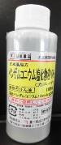
≪注意≫
- 浸水による壁、柱、床、畳、家具、調度品、浴室等の汚れを落とした後、
消毒するために使用してください。
② 使用時は、必ず「マスク」と「ゴム手袋」を着用してください。
③ 消毒液は薄めて使用してください。
④ 絶対に飲まないでください。
➄ 万一目に入った場合には、直ちに水で十分に洗い流してください。
⑥ その他、消毒液のラベルに記載されている注意事項をよく読んで使用してください。

≪手順≫
１ 消毒したい場所の汚泥を水ぶき等できれいにした後、乾燥させておきます。
※ 汚れがあると、消毒液の効果が激減します。
２ ２００倍にうすめた消毒液に雑巾を浸し、よく絞った後、１で清掃した部分を拭きます。
３ 風通しをよくして、そのまま乾燥させます。水拭きする必要はありません。

２００倍にうすめた消毒液の作り方 （水2ℓに対して、消毒薬１０ml）
用意するもの
①消毒薬 ②カラのペットボトル ③バケツ ④マスク ⑤ゴム手袋

消毒液を作るときや拭き掃除をするときは、マスクとゴム手袋を着用しましょう。
その1
ペットボトルで水を２ℓはかり
バケツに入れます
その２
消毒薬を約１０ml
（消毒薬のキャップ1.5杯分）
を加え、よく混ぜます。

その３
２００倍にうすめた消毒液の
でき上がり。

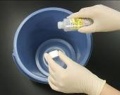
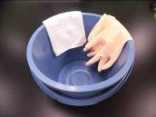
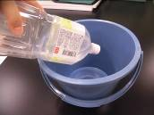

使用法などでご不明の点がありましたら、以下までお問い合わせください。
大田区保健所 生活衛生課 （電話 03-5764-0694）
令和3年度作成

